关于招募2013年我校西部计划志愿者的通知
各团总支：
2013年我校西部志愿者招募工作即将启动。根据团中央、教育部、财政部、人事部实施大学生志愿服务西部计划的有关文件精神，现面向全校应届本、专科毕业生招募西部计划志愿者。现将有关事宜通知如下：
一、招募对象：我校2013年本、专科应届毕业生
二、招募时间：2013年5月8日～5月26日
三、选拔标准：
（一）具有志愿精神；
（二）通过本校毕业体检和西部计划体检;
（三）获得毕业证书并具有真实有效居民身份证；
（四）优秀学生干部和有志愿服务经历者优先;
（五）西部急需的农、林、水、医、师、金融、法学类专业者优先；
（六）入学前户籍所在地在西部地区者优先；
（七）参加基层青年工作专项行动的志愿者应累计有1个月以上基层工作、志愿服务经历或者曾获校级及以上表彰奖励、担任过各级团学组织主要负责人。
（八）招募结束后，我校项目办将组织评审会，择优选拔。
四、报名流程：
（1）即日起登录“西部计划”网站（xibu.youth.cn），点击“2013年大学生志愿服务西部计划信息系统报名入口”，进行报名。报名前请详细阅读相关文件（内含相关政策，务必请仔细阅读）并请按照步骤完成报名工作：（详见附件一），网上报名截止时间为5月26日。
（2）报名结束后，请告知报名学生将5月28日之前将有学院团总支、党总支签字盖章的报名表纸质版交至我校项目办（校团委青年志愿者中心，联系人：李杭18817827730）
（3）报名截止后，校项目办将根据资料联系报名同学，根据我校招募指标及服务岗位，安排相关考察工作，择优选拔志愿者。
五、其他：
（1）6月上旬，根据市项目办安排，组织我校入选报名者进行集中体检；
（2）6月中旬，公布我校录取志愿者名单，在全校公示3天无异议后报市项目办；
（3）6月下旬，全国项目办汇总各省市项目办申报志愿者名单，经审定后公布，全国项目办委托市项目办向志愿者发放《确认通知书》
（4）7月中旬，我校举行西部志愿者欢送会；
（5）7月下旬，市项目办集中派遣志愿者到服务生培训地报到，参加有服务省项目办统一组织的培训。
请有意报名参加西部计划的同学仔细研究相关资料信息，与家人商量并获得同意与支持后，再行报名。

我校志愿服务西部计划项目管理办公室设在学生活动中心二楼201室青年志愿者中心。（值班时间：周一至周五：11:40-12：50；16:30-17:15）
联系人： 蒋存耀 李杭
联系电话：39225051转803；18817827730

附件一：《2013年西部计划专项介绍》
附件二：《2013年西部计划信息系统志愿者操作手册》：

上海政法学院大学生志愿服务西部计划项目管理办公室（团委代章）
二零一三年五月八日

附件一：
2013年西部计划专项介绍

专项  名称 | 专项简介  （含服务领域和服务内容） | 选拔标准
基础  教育 | 在县乡中小学从事教学及教学管理工作。本专项包括研究生支教团。 | 符合西部计划及研究生支教团选拔标准。师范类专业优先。
农业  科技 | 在县乡农业（林业、牧业、水利）技术单位从事农业科技工作。 | 符合西部计划选拔标准。农业、林业、牧业、水利等专业优先。
医疗  卫生 | 在乡镇卫生院以及部分县级医院、防疫站从事医疗卫生工作。 | 符合西部计划选拔标准。医学类专业优先。
基层青年工作 | 在县级团委从事加强团的基层组织建设、促进青年就业创业、预防青少年违法犯罪、维护青少年合法权益等工作。 | 符合西部计划选拔标准。具备较高的政治素质和组织协调和沟通等工作能力。担任过各级团学组织负责人的优先。已服务1年以上并申请延长服务期的优先。
服务  新疆 | 围绕新疆和兵团经济社会发展需要在基层单位从事基础教育、农业科技、医疗卫生等服务。 | 符合西部计划选拔标准。工业、管理、教育、卫生等专业优先。具备较高的政治素质和组织协调和沟通等工作能力。担任过各级团学组织负责人的优先。
服务  西藏 | 围绕西藏经济社会发展需要在基层单位从事基础教育、农业科技、医疗卫生等服务。
基层  社会  管理 | 围绕西部基层社会公益、社会保障、社会福利、法律援助、扶贫开发、金融开发等公共服务需求及党政、司法、综治等工作需要开展服务。 | 符合西部计划选拔标准。法律、经济、中文、社会工作、行政管理等相关专业优先。已服务1年以上并申请延长服务期的优先。

附件二：
2013西部计划信息系统志愿者操作手册
西部计划信息管理工作是西部计划工作的重要组成部分。西部计划信息系统（以下简称“系统”）是对志愿者在岗服务、享受政策待遇、跟踪培养、记录志愿经历的重要载体。通过系统快速、准确、高效的各项数据统计、信息报送等工作，实现西部计划志愿者信息管理电子化、规范化，为深入实施西部计划提供科学依据。为近一步使各级项目办和志愿者熟练掌握和使用系统，提高科学化管理服务的质量和水平，现就该系统操作步骤进行详细说明（以西部计划年度工作推进时间为序）并附操作步骤图解如下：
一、志愿者报名
4月中下旬至5月中上旬，报名学生可登陆西部计划网站（xibu.youth.cn）和中国志愿者网站（www.zgzyz.org.cn）查看有关情况，用本人邮箱密码注册，如实填写报名表并选择三个意向服务省（意向服务省1为必选项），完成网上报名并提交。登录西部计划信息系统下载打印《报名登记表》，报名表由辅导员或院系团委负责人签字，并由所在院（系）党组织盖章后，报名截止日前交至本校项目办(校团委)即完成志愿者报名全过程。
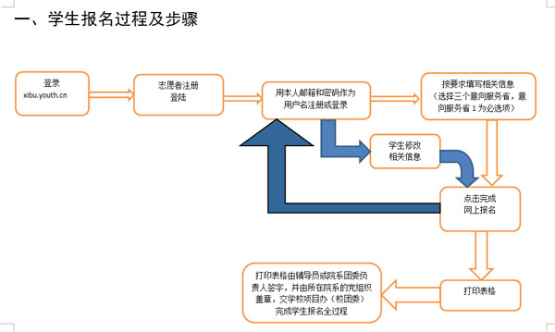

学生报名过程及操作示意图
二、日常管理
志愿者日常管理工作，系统采用“一键管理＋选择向导”模式。系统支持省级和县级项目办对志愿者的垂直双重管理，省级项目办拥有更高权限。
（一）志愿者延期服务统计（每年3、4月）
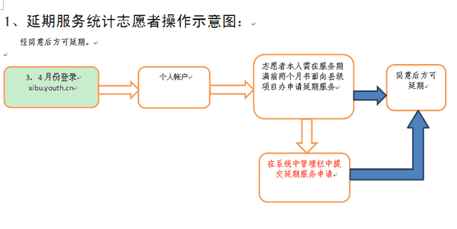
延期服务统计志愿者操作示意图
根据服务协议，志愿者本人需在服务期满前两个月书面向县级项目办申请延
期服务，（并在系统中管理栏中提交延期服务申请，）经同意后方可延期。
（二）志愿者二次信息注册（每年8月）
1、志愿者
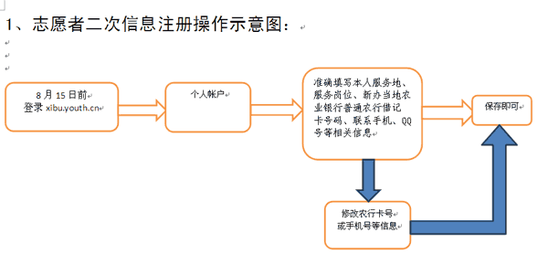
志愿者二次信息注册操作示意图
8月15日前需通过系统登录个人账户，进行个人信息的二次注册。准确
填写本人服务地、服务岗位、新办当地农业银行普通农行借记卡号码、联系
手机、QQ号等信息，保存即可。
（三）每月在岗位人员统计（每月月初）
1、志愿者
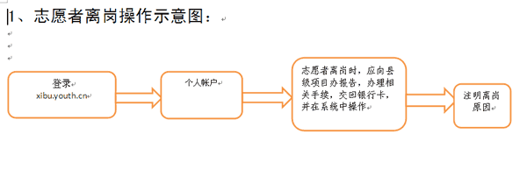
志愿者离岗操作示意图
志愿者离岗时，在系统中进行离岗操作，应向县级项目办报告，办理相关
手续，交回银行卡，并在系统中注明离岗原因。
三、关于网上管理
1、报名用户可凭用户名和密码登陆大学生志愿服务西部计划信息系统。该用户名和密码为志愿者进入西部计划项目信息系统的唯一途径，请妥善保管并保证其安全保密。入选志愿者到达服务地后，须在8月初登陆西部计划信息系统，填写确认服务岗位、服务地联系方式、发放补贴个人银行卡号等有关服务信息。该信息涉及志愿者切身利益，包括身份确认，补贴、津贴、交通补贴的领取，保险赔偿及志愿者日常管理，因此，请各位报名用户认真填写，保证信息真实有效。
2、西部计划全国项目办将保护用户隐私并有权对本须知进行解释；用户在使用大学生志愿服务西部计划信息系统的过程中，必须遵守有关的法律和法规并承担相应法律责任；西部计划全国项目办保留根据规定变更、中断或终止部分或全部网络服务的权利。

